studenten in het Zorgbedrijf Ouderenzorg Genk (=ZOG)
Inhoud:
- Onze visie
- Organogram
- Wie woont in het ZOG?
- Contactgegevens van de woongroepen
- Het multidisciplinair team
- Ondersteunende diensten
- Wie is de stagecoördinator in het ZOG?
- Wat verwachten wij van je tijdens je stage?
- Je uurrooster
- Wat breng je mee op je eerste stagedag?
- Parking
- Wat doe je als je ziek wordt?
- Informatieve gegevens van het woonzorgcentrum
- Wat doe je bij brand?

WELKOM in Zorgbedrijf Ouderenzorg Genk (ZOG)
Het Zorgbedrijf Ouderenzorg Genk is een woonzorgcentrum dat bestaat uit 2 campi: campus Toermalien (Welzijnscampus 15, Genk) en Campus Mandana (Stalenstraat 2, Waterschei).
Als student doe je stage in één van deze campi.

Deze brochure is een beknopte handleiding die een antwoord biedt op een aantal vragen. Daarbij kan je steeds bij het team terecht voor bijkomende vragen.

We wensen je een fijne, leerrijke stageperiode toe!

Namens het hele team en de directie

1. ONZE VISIE: Samen Thuis

In onze visie richten we ons tot de bewoners en hun familie:

Verhuizen doe je niet zomaar. Wij bieden je graag een nieuwe thuis.
Samen gaan we op zoek naar wat jou boeit, wat je wensen en verlangens zijn. Die vullen we in binnen de mogelijkheden van ons woonzorgcentrum. Jij geeft het ritme aan, wij volgen jouw tempo.
Of je nu kiest voor een gloednieuwe hobby of je je oude gewoontes graag verderzet, samen onderzoeken we wat kan, als een (h)echt team. Wij moedigen jou graag aan en worden op onze beurt blij van een schouderklopje.
Wie jij bent, wat je belangrijk vindt en jouw zelfstandigheid staan centraal. Heb je ons nodig? Dan ondersteunen onze medewerkers. Áltijd in wederzijds respect. Daar kan je dagelijks op rekenen.
Hier kan je gewoon jezelf blijven, of je nu kiest voor rust en privacy op je eigen kamer, of liever veel contact houdt met medebewoners. Huiselijkheid en gezelligheid voel je overal in onze kleine woongroepen. Je leeft samen met je medebewoners in een warme thuis. Ook mantelzorgers, familie en vrienden zijn steeds welkom en betrekken we maximaal.
Zo kunnen we SAMEN THUIS zijn.
Ons hoogste doel? Jouw dagelijks geluk.

2. ORGANIGRAM
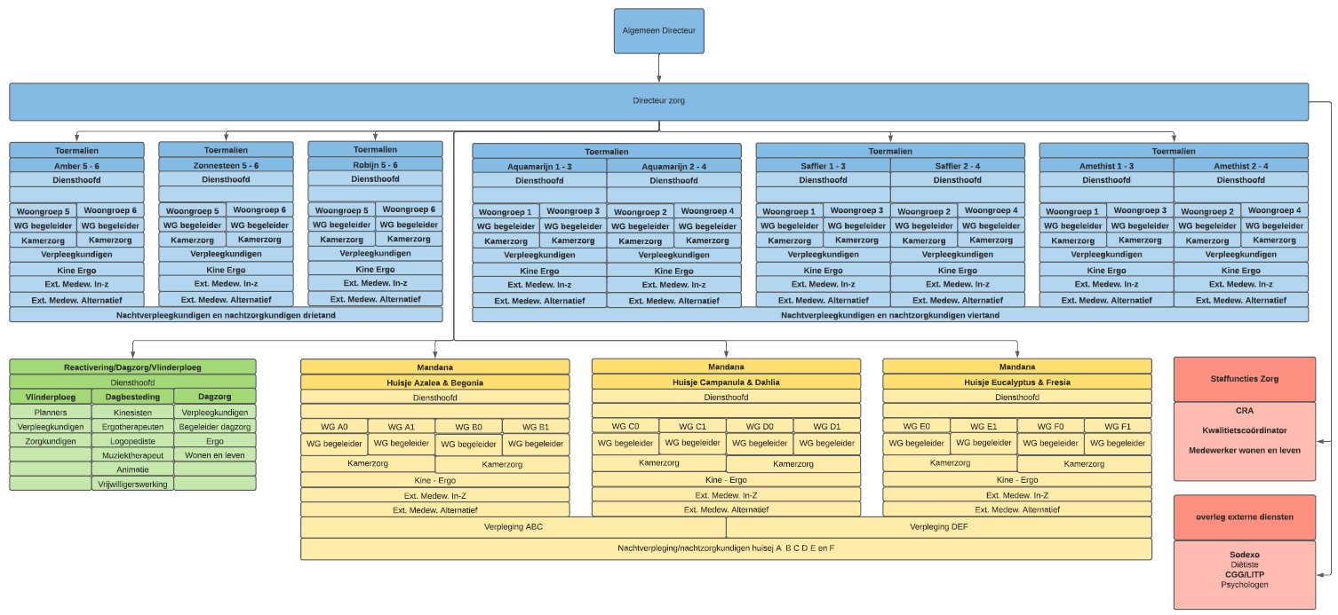

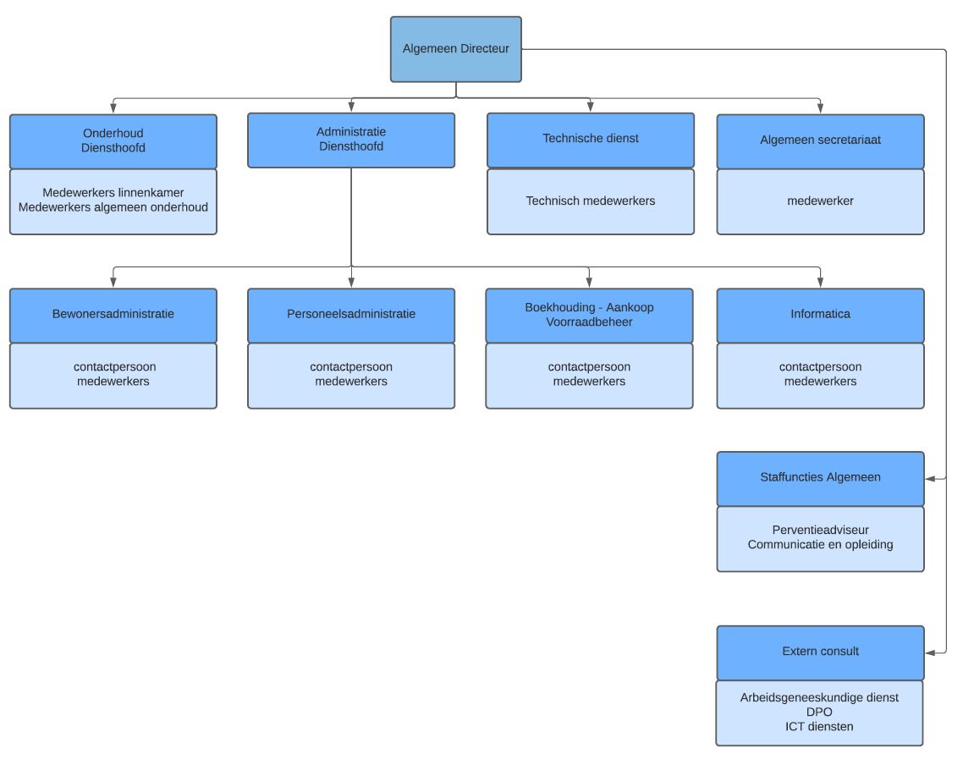
3. WIE WOONT IN HET ZOG?
In het ZOG zijn er in totaal 366 woongelegenheden die een mogelijkheid bieden voor opvang voor bejaarden.

In campus Toermalien wonen mensen waar de zorg thuis niet meer haalbaar is, dit kunnen personen zijn met een zware fysieke zorg, personen met dementie. Toermalien heeft een erkenning voor 10 bedden voor bewoners met MS en 5 bedden voor bewoners in coma.
Bovendien beschikt campus Toermalien over 5 kamers voor kortverblijf. Kortverblijf kan een oplossing bieden wanneer de mantelzorger een bepaalde, afgebakende periode niet in staat is om voor de oudere te zorgen (vb: door vakantie, ziekte,…).
De periode voor kortverblijf is beperkt tot 90 dagen per jaar, met een maximum van 60 dagen aaneensluitend.

In campus Mandana wonen personen met dementie en jongdementie en personen met een psychiatrische aandoening.

't Kosenhuisje is een dagopvang en biedt aan 15 zorgbehoevende personen en mensen met dementie de mogelijkheid om tussen 8.30 uur en 17.00 uur in een aangename omgeving de dag door te brengen. Het centrum is gesloten tijdens het weekend en op feestdagen.

4. CONTACTGEGEVENS VAN DE WOONGROEPEN

Campus Toermalien:

Woongroep | Doelgroep | Telefoonnummer woongroep | Naam diensthoofd | Telefoon diensthoofd
Robijn woongroep 5 | Personen met fysiek zware zorg | 089/57.36.25 | Martine Vanherck | 089/57.36.31
Robijn  woongroep 6 | Personen met fysiek zware zorg | 089/57.36.26 | Martine Vanherck | 089/57.36.31

Woongroep | Doelgroep | Telefoonnummer woongroep | Naam diensthoofd | Telefoon diensthoofd
Zonnesteen  woongroep 5 | Personen met fysiek zware zorg | 089/57.36.15 | Ilse Knevels (adjunct) | 089/57.36.30
Zonnesteen  woongroep 6 | Personen met fysiek zware zorg | 089/57.36.16 | Ilse Knevels (adjunct) | 089/57.36.30

Woongroep | Doelgroep | Telefoonnummer woongroep | Naam diensthoofd | Telefoon diensthoofd
Amber  woongroep 5 | Personen met fysiek zware zorg | 089/57.36.05 | Kelly Kolodziej | 089/57.36.50
Amber  woongroep 6 | Personen met MS en coma | 089/57.36.06 | Kelly Kolodziej | 089/57.36.50

Woongroep | Doelgroep | Telefoonnummer woongroep | Naam diensthoofd | Telefoon diensthoofd
Amethist  woongroep 1 | Personen met dementie | 089/57.36.21 | Carine Neelen | 089/57.36.20
Amethist  woongroep 3 | Personen met dementie | 089/57.36.23 | Carine Neelen | 089/57.36.20

Woongroep | Doelgroep | Telefoonnummer woongroep | Naam diensthoofd | Telefoon diensthoofd
Amethist  woongroep 2 | Personen met dementie | 089/57.36.22 | Jamie Schoofs | 089/57.36.19
Amethist  woongroep 4 | Personen met dementie | 089/57.36.24 | Jamie Schoofs | 089/57.36.19

Woongroep | Doelgroep | Telefoonnummer woongroep | Naam diensthoofd | Telefoon diensthoofd
Saffier  woongroep 1 | Personen met dementie | 089/57.36.11 | Sara Bas | 089/57.36.00
Saffier  woongroep 3 | Personen met dementie | 089/57.36.13 | Sara Bas | 089/57.36.00

Woongroep | Doelgroep | Telefoonnummer woongroep | Naam diensthoofd | Telefoon diensthoofd
Saffier  woongroep 2 | Personen met dementie | 089/57.36.12 | Jan Curfs | 089/57.36.09
Saffier  woongroep 4 | Personen met dementie | 089/57.36.14 | Jan Curfs | 089/57.36.09

Woongroep | Doelgroep | Telefoonnummer woongroep | Naam diensthoofd | Telefoon diensthoofd
Aquamarijn  woongroep 1 | Personen met dementie | 089/57.36.01 | Ellen Verstrepen | 089/57.36.07
Aquamarijn  woongroep 3 | Personen met dementie | 089/57.36.03 | Ellen Verstrepen | 089/57.36.07

Woongroep | Doelgroep | Telefoonnummer woongroep | Naam diensthoofd | Telefoon diensthoofd
Aquamarijn  woongroep 2 | Personen met dementie | 089/57.36.02 | Joyce Bongaerts | 089/57.36.00
Aquamarijn  woongroep 4 | Personen met dementie | 089/57.36.04 | Joyce Bongaerts | 089/57.36.00

Campus Mandana
Campus André Dumont, Stalenstraat 2, 3600 Genk
Woongroep | Doelgroep | Telefoonnummer woongroep | Naam diensthoofd | Telefoon diensthoofd
Azalea  Woongroep 0 | Personen met jongdementie | 089/21.19.61 | Kathalina Kleve (adjunct) | 089/21.19.83
Azalea  Woongroep 1 | Personen met dementie | 089/21.19.62 | Kathalina Kleve (adjunct) | 089/21.19.83

Woongroep | Doelgroep | Telefoonnummer woongroep | Naam diensthoofd | Telefoon diensthoofd
Begonia  Woongroep 0 | Personen met dementie | 089/21.19.63 | Kathalina Kleve (adjunct) | 089/21.19.83
Begonia  Woongroep 1 | Personen met Korsakov | 089/21.19.64 | Kathalina Kleve (adjunct) | 089/21.19.83

Woongroep | Doelgroep | Telefoonnummer woongroep | Naam diensthoofd | Telefoon diensthoofd
Campanula  Woongroep 0 | Personen met dementie | 089/20.11.71 | Petra Coninx | 089/21.19.77
Campanula  Woongroep 1 | Personen met stabiele psychiatrische stoornis | 089/20.11.72 | Petra Coninx | 089/21.19.77

Woongroep | Doelgroep | Telefoonnummer woongroep | Naam diensthoofd | Telefoon diensthoofd
Dahlia  Woongroep 0 | Personen met stabiele psychiatrische stoornis | 089/20.11.73 | Petra Coninx | 089/21.19.77
Dahlia  Woongroep 1 | Personen met stabiele psychiatrische stoornis | 089/20.11.74 | Petra Coninx | 089/21.19.77

Woongroep | Doelgroep | Telefoonnummer woongroep | Naam diensthoofd | Telefoon diensthoofd
Eucalyptus  Woongroep 0 | Personen met dementie | 089/21.19.71 | Linda Baerts | 089/21.19.82
Eucalyptus  Woongroep 1 | Personen met Korsakov | 089/21.19.72 | Linda Baerts | 089/21.19.82

Woongroep | Doelgroep | Telefoonnummer woongroep | Naam diensthoofd | Telefoon diensthoofd
Fresia  Woongroep 0 | Personen met stabiele psychiatrische stoornis | 089/21.19.73 | Linda Baerts | 089/21.19.82
Fresia  Woongroep 1 | Personen met een stabiele psychiatrische stoornis | 089/21.19.74 | Linda Baerts | 089/21.19.82

5. HET MULTIDISCIPLINAIR TEAM
Ons woonzorgcentrum is een huis waar mensen wonen en leven en 24u per dag op zorg kunnen rekenen.
Het multidisciplinair team bestaat uit medewerkers die als één team voor alles instaan en samenwerken aan het welzijn van de bewoner maar waar ieder discipline zijn eigen bevoegdheden behoudt.
Iedereen draagt bij aan de huiselijke sfeer en aan datgene wat je nodig hebt om van een huis een thuis te maken. Dit kan voor iedere bewoner anders zijn.
- Medewerkers van kamerzorg: In een huiselijke sfeer dragen zij bij aan een aangename maaltijdbeleving tijdens het ontbijtmoment en/of het middagmaal. In samenspraak met de bewoner zorgen zij eveneens voor het netjes en proper houden van de kamers. Ook staan ze in voor onderhoud van de werk- en leefruimten.
- Verpleegkundigen: zij hebben een coördinerende functie op het niveau van 2 woongroepen en zijn verantwoordelijk voor het uitvoeren van de verpleegkundige handelingen (wondzorg, insulinetherapie,…). Zij coachen en ondersteunen de zorgkundigen in de uitvoering van hun werk.
- Zorgkundigen: zijn verantwoordelijk voor het volledige pakket aan zorgtaken, zij ondersteunen de bewoner in de dagdagelijkse zorgen en proberen de zelfredzaamheid zo lang mogelijk te stimuleren. Zij houden daarbij zoveel mogelijk rekening met de gewoontes, wensen en mogelijkheden van de bewoners.
- De BOM-coaches:
  - BOM is de afkorting van ‘Brein Omgevings Methodiek’; dit wil zeggen dat de omgeving aangepast wordt aan het stadium van dementie waarin de persoon zich bevindt.
  - Er zijn een 15-tal personen in het ZOG, opgeleid als BOM-coach. Zij geven advies over het omgaan met een persoon met dementie. Zij helpen in het aanpassen van de woongroep opdat de persoon met dementie zich thuis voelt.
- De Ergotherapeut(e):
  - coacht het woon- en leefgebeuren in de woongroepen en stelt hiervoor de juiste materialen ter beschikking. Op die manier helpt de ergo het team om zinvol aanwezig te zijn bij de bewoner.
  - gaat met het team op zoek naar mogelijkheden en middelen om de eigenwaarde van de bewoner positief te beïnvloeden.
  - is de motor voor een zinvolle dagbesteding van de bewoner.
  - heeft expertise op vlak van hulpmiddelen en kan tips geven om het dagelijkse leven voor de bewoner makkelijker en veiliger te maken.
- De kinesist(e):
  - tracht de mobiliteit van de bewoner te behouden of te verbeteren
  - bezorgt bewoners die hoofdzakelijk bed- zetelgebonden zijn passieve mobilisatie
  - adviseert het team omtrent preventieve maatregelen in verband met vallen
  - stelt samen met het team een plan op om de stapfunctie te behouden
  - geeft advies in functie van ergonomisch tillen
  - geeft advies omtrent het correct gebruik van de actieve en passieve tillift
- De logopedist(e): behandelt slik- en spraakproblemen
- De muziektherapeut: gebruikt muziek als medium om in contact te treden met de bewoner om zodoende de kwaliteit van leven te verbeteren. Verder werkt hij aan een muziekbeleid waarin het de bewoner mogelijk wordt gemaakt zijn eigen voorkeursmuziek te kunnen beluisteren en beleven.
- De begeleider wonen en leven: zal de bewoner en zijn omgeving ( familie, medewerkers van de woongroep) begeleiden bij het uitbouwen van een leven in de nieuwe woon- en leefcontext, vertrekkende vanuit de waarden, verwachtingen en mogelijkheden van de bewoner zelf. De begeleider wonen en leven zal medewerkers stimuleren na te denken hoe zij kunnen bijdragen tot het bevorderen van het welbevinden en thuisgevoel van onze bewoners en hun naasten.
Hoe uit zich dit in de praktijk? Medewerkers hebben aandacht voor hoe iemand zich voelt, wat hij/ zij graag doet als hobby, wat hij/zij graag eet of net niet, of iemand van muziek houdt en zo ja van welke genre, is iemand graag in gezelschap of vertoeft men liever alleen op de kamer? Draagt iemand graag juwelen of een sjaaltje, wil men nog iets nieuw leren, welke contacten wil hij/ zij behouden?,….
- De diëtist(e): volgt de kwaliteit van de voeding en dieetvoeding op (hij/zij is verbonden aan Sodexo)
- De huisarts: komt maandelijks op consult
- De coördinerend en raadgevend arts (CRA) : heeft een eindverantwoordelijkheid voor de medische aspecten in het woonzorgcentrum (bv MRSA-beleid). In probleemcasussen vervult hij een brugfunctie tussen de huisarts en het woonzorgcentrum.
- Bijkomende ondersteuning wordt geboden door de vrijwilligers. Ze brengen nieuwtjes van buiten mee, zorgen voor de bibliotheek, bieden hulp bij activiteiten zoals petanquen, kienen, kaarten,…
- Er zijn ook enkele vrijwilligers ‘palliatieve zorg’, zij begeleiden bewoners in hun palliatieve fase.
- Medewerkers van In-z hebben specifieke taken met betrekking tot animatie en gezelschap.
- De animatie: in Toermalien bevindt de animatie zich ter hoogte van verdiep -2, onder Saffier. De animatie biedt activiteiten aan voor ieders interesse: crea activiteiten, praatgroepen, activiteiten voor bewoners met jongdementie, foto zoektocht door het huis, breigroepje, kaartgroepje, ….
De animatie coördineert ook grote activiteiten: lentefeest, cocktailparty, paasfeest, boerenbuffet,…
- Het diensthoofd: staat in voor de dagelijkse leiding en organisatie

6. ONDERSTEUNENDE DIENSTEN
Daarnaast zijn er nog heel wat andere medewerkers werkzaam bij ons, voorbeeld:
- Dienst wonen en leven
- Personeelsdienst
- Kwaliteitsverantwoordelijke
- Preventie-adviseur
- Communicatie-verantwoordelijke
- Administratie
- Boekhouding
- Voorraadbeheer
- Keuken
- Kapper
- Informatica
- Onderhoud, linnendienst en logistieke ondersteuning (geïntegreerd op de woongroepen)
- Directie
- Vertrouwenspersonen
- Technische dienst
- …………

Onze jobcoach is Dorothy Hellings, bij haar kan jij als student altijd terecht als je wil solliciteren voor vast werk, weekendwerk of vakantiewerk. Ook als je je niet goed voelt op je stage of een slechte ervaring achter de rug hebt waar je eens over wil praten met een neutraal persoon. Haar contactgegevens: dorothy.hellings@zoggenk.be of 0471/88.02.06.

7. WIE IS DE STAGECOÖRDINATOR IN HET ZOG?
Als je stage bij ons wil doen, dan zal je school ons contacteren om verdere afspraken te maken. Sommige scholen zullen je zelf op pad sturen om een stageplaats te zoeken. In dat geval mag je contact opnemen met één van onze onze stagecoördinatoren om verdere afspraken te maken:

7.1) voor een logistieke stage in campus Toermalien:
Linda Graulus: linda.graulus@zoggenk.be

7.2) stage verpleging en zorgkunde, paramedici en logistiek in campus Mandana:
Petra Coninx: petra.coninx@zoggenk.be

7.3) stage verpleging en zorgkunde en paramedici in campus Toermalien:
Liesbeth Leynen: liesbeth.leynen@zoggenk.be

7.4) administratieve stage campus Toermalien én Mandana:
Sonja Swerts: sonja.swerts@zoggenk.be

Moesten zij niet bereikbaar zijn, kan je altijd het algemene mailadres mailen: stage@zoggenk.be

8. WAT VERWACHTEN WIJ VAN JE TIJDENS JE STAGE?
We willen onze bewoners warme zorg op maat bieden; neem je tijd om hen te leren kennen. Hou rekening met hun gewoontes, luister naar hun vragen en voorkeur.
Je mag gerust een praatje met hen slaan, je mag altijd voorstellen om op rustige momenten een wandeling te maken, een spel te doen, een drankronde te houden,… kortom: draag onze visie in jouw hart en straal het uit!

Ook belangrijk om weten is:
- draag propere, verzorgde kleding (liefst géén uniform)
- altijd korte mouwen.
- draag neutrale, gesloten schoenen (tenen bedekt, hielen gesloten) die slipvast zijn
- géén kunst-, géén gelnagels
- géén juwelen
- lange haren bind je samen
- waardevolle voorwerpen laat je thuis
- er mag enkel gerookt worden in de voorziene rookruimte
- GSM gebruik is enkel toegelaten tijdens de pauze buiten de woongroep
- je hoofddoek bindt je naar achteren vast (de hals moet vrij blijven)

9. JE UURROOSTER
Je uurrooster moet af zijn voor je de stage start. Net zoals onze medewerkers krijg jij ook inspraak bij de opmaak van je uurrooster. Sommige studenten contacteren daarvoor onze stagecoördinatoren, bij andere studenten doet de school dat voor hen. Dit hangt af van de school waar jij zit.
Het tijdstip waarop je moet beginnen of eindigen is afhankelijk van je functie en de plaats waar je stage doet. Dit bespreek je met de stagebegeleider van je school of met de stage-coördinator van het ZOG.

Op de meeste maandagen organiseren wij om 9.00u een introductie voor alle nieuwe studenten die in de loop van die week starten. Om je hiervoor in te schrijven neem je contact op met de stagecoördinator van het ZOG.
De eerste stage-dag start je dus meestal om 9u, dit geldt echter niet voor iedereen, spreek het dus goed af met de stagecoördinator van het ZOG.

10. WAT BRENG JE MEE OP JE EERSTE STAGE-DAG?
Op je eerste stagedag breng je volgende documenten mee:
- Je stagecontract
- Een kopie van je medisch attest
- Een ingevulde contactfiche (deze vind je op de website van het ZOG)
- Een waarborg van 20 euro voor een i-button (enkel voor studenten verpleging en verzorging in Toermalien én Mandana)
- Een hangslotje voor je kleedkastje (enkel voor studenten in Toermalien die een kleedkastje wensen)

Als je reeds voor je eerste stagedag een handtekening van het ZOG nodig hebt op je contract, neem dan even contact op met de stagecoördinator om dit in orde te brengen.

Wie stage doet in Toermalien krijgt een badge met je naam en foto erop. Op je eerste stagedag wordt daarvoor een foto van jou gemaakt. Deze badge heb je nodig in de lift, woongroepen, dienstplaatsen en kleedkamers. Voor deze badge hoef je geen waarborg te betalen, deze mag je nadien behouden.

In Mandana is dergelijke badge niet nodig en wordt er dus geen aangemaakt.

11. PARKING
Parking Toermalien
Bovengronds parkeren kan niet op de campus. Het ondergronds parkeren is betalend. De parkeervergoeding is beperkt tot 1€/uur tussen 5u en 23u, met een maximum van 5 euro per dag.
Gratis parkeren kan tussen de Europalaan en de Molenvijvers. Een bewegwijzerd voetpad leidt je naar de Portavida campus.
Heb je nog vragen met betrekking tot het gebruik van de parking, dan kan je steeds terecht in de OPC-Parking shop. Reinpadstraat 11 te Genk, 089/50.47.40.
Kom je met de fiets, dan kan je je fiets parkeren aan de voorzijde van het woonzorgcentrum, vlak aan de hoofdingang oftewel in de parking zelf.

Parking Mandana
Als je stage doet in Mandana kan je parkeren op één van de 200-tal gratis parkings op de Stalenstraat achter Juwelier Vrancken. Te voet wandel je dan naar het woon-zorgcentrum, de wandeling duurt een 5-tal minuutjes.
Er zijn ook gratis parkeermogelijkheden op de Onderwijslaan vanwaar je vlot het woonzorgcentrum te voet kan bereiken.

12. WAT DOE JE ALS JE ZIEK WORDT?
Verwittig de woongroep zo snel mogelijk via de telefoonnummers die in deze brochure terug te vinden zijn.
Als je ’s nachts ziek wordt, dan verwittig je best tussen 6.30u en 7.00u.
Als je naar de huisarts geweest bent, breng je het diensthoofd op de hoogte van de duur van je ziekte (het diensthoofd is aanwezig vanaf 8u). Als de diensthoofd niet bereikbaar is bel je de woongroep waaraan je toegewezen bent.

Als je ziek bent, alsook als je te laat komt, moeten de verloren stage-uren ingehaald worden. Dit spreek je altijd af met het diensthoofd en je stagebegeleid(st)er.

Bij een prikongeval wordt het (vervangend) diensthoofd verwittigd en wordt de procedure van de school gevolgd.

13. INFORMATIEVE GEGEVENS VAN HET WOONZORGCENTRUM
Ons adres: ZOG, Welzijnscampus 15, 3600 Genk
Directeur: Jos Aben
Algemeen telefoonnummer: 089/57.35.00
Het ZOG is een publieke rechtelijke instelling/OCMW vereniging.
Ondernemingsnummer: 0505 849 852
Vestigingsnummer: 2.236.839.794
Nace-code: 87.101
Het ZOG heeft geen paritair comité-nummer.
Polisnummer Burgerlijke aansprakelijkheid = 730.483.793 (AXA)

Verzekeringsmaatschappij: IC-verzekeringen, Handelsstraat 72, 1040 Brussel, 011/87.04.45

14. WAT DOE JE BIJ BRAND?
1. Melden  Blijf kalm.  Vermijd paniek. | - Verwittig bij brand of ander onheil steeds het  HULPCENTRUM 100  Tel.: 100 (of 112 via GSM)  - Zeg bondig WAT, WAAR, ERNST, …
2. Blussen | Tracht volgende handelingen te doen:  - Energiebron afsluiten (elektriciteit, …)  - Afdekken van kleine vuurhaard (branddeken...)  - Gebruik brandblusser  - Gebruik haspel (geen water op elektrische toestellen of vloeistofbranden)  - Sluit branddeuren
3. Evacuatie | - Verwittig de aanwezigen - sla alarm en druk een brandmeldknop in  - Neem de fluo vestjes uit de noodkoffer, doe deze aan en start de evacuatie  - Neem de kortste en veiligste (nood)uitgang  - Neem niets mee  - Niet nodeloos lopen, duwen of roepen  - Sluit deuren  - Ga niet door rook  - Gebruik geen lift bij brand
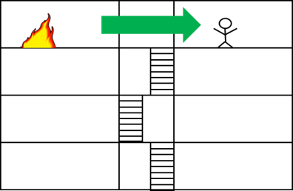 | - Evacueer horizontaal: Naar aangrenzende afdeling  - Ga na of er personen achtergebleven zijn  - Ga zelf nooit terug naar binnen  - Meld het ontbreken van personen aan de hulpdiensten  - Volg de instructies van de brandweer

__________________________________

